«RoboLand 2023»  
VІII Халықаралық Роботехника бағдарламалау және   
инновациялық технологиялар фестиваль ережесіне 

қосымша

**«КЕДЕРГІЛЕР АЛАҢЫ»**

**РОБОТ ЖАРЫСЫНЫҢ РЕГЛАМЕНТІ**

*Қатысушылардың жасы:* 14-18 жас

*Команда:* 1-2 адам

*Роботтар:* қашықтан басқарылатын Роботтар.

*Қолданылатын жабдықтар:* шектеусіз.

*Бағдарламалау тілі:* шектеусіз.

*Тапсырманың сипаттамас:* Бұл жарыста командалар қашықтан басқару жүйесі бар Роботты дайындауы керек, ол қысқа уақыт ішінде әртүрлі кедергілерді жеңіп, басталу аймағынан мәре аймағына дейін жетеді. Қашықтан басқару Роботпен визуалды байланыссыз жүзеге асырылады, басқару Роботтың бейне көрінісі арқылы жүзеге асырылады.

.

1. **Роботтарға қойылатын талаптар**

1. Конструктивті түрде Робот артқы, алдыңғы немесе толық жетекті және басқарылатын алдыңғы дөңгелектері бар төрт доңғалақты көлік ретінде жасалуы керек.

2. Басқарылатын дөңшелектер бір оське орнатылмауы керек. Роботтың қозғалыс бағытын өзгерту тек басқарылатын дөңгелектерді олардың тік осіне айналдыру арқылы жүзеге асырылуы керек.

3. Рульмен басқарылмайтын Роботтар жарысқа жіберілмейді.

4. Барлық жарыс барысында Роботтың өлшемдері (Ұ×Е×Б) 400×400×400 мм аспауы тиіс. 5. Роботтың салмағында шектеу жоқ.

6. Робот дербес, сымсыз басқарылатын және борттағы қуат көзі болуы керек. Роботты басқару қашықтықтан, Роботтың бейне көрінісі арқылы жүзеге асырылуы керек.

7. Роботпен байланыстың ең аз қашықтығы 10 м болуы тиіс (ИК-пульттер бұл талапқа сәйкес келмейді, осы пульттерді басқарудағы Роботтар жарыстарға жіберілмейді).

**2. Полигонға қойылатын талаптар**

2.1. Алаң:

2.1.1. Трассаның ені – 1000 мм, шамалы ауытқуларға жол беріледі. Трасса бойындағы борттардың биіктігі кемінде 400 мм құрайды. Борттар арасындағы буындардағы саңылауларға рұқсат етіледі, бірақ 10 мм-ден аспауы қажет.

2.1.2. Трассада арнайы кедергілер орналасуы мүмкін:

– тастар – 2 дана,

– бағандар – 3 дана,

– тоннель – 1 дана,

– әткеншек – 1 дана,

– тосқауыл – 1 дана,

– эстакада – 1 дана.

2.1.3. Старт аймағы – өлшемі 1000×500 мм. жасыл түсті тіктөртбұрыш

2.1.4. Финиш аймағы – өлшемі 1000=500 м және ойын алаңының деңгейінен 280 м биіктікте орналасқан қызыл тіктөртбұрыш.

2.2. Кедергілер:

2.2.1. *»Тастар» кедергісі:* Тас жолдың бойында орналасқан өткір бұрыштары мен биіктігі бойынша айырмашылықтары бар жасанды тастар жолағы. Тас қабатының орташа биіктігі - 50 мм. Кедергінің ені 20 см.

Тапсырма: Робот кедергіні жеңуі керек*.*

2.2.2. *«Бағандар» кедергісі*. Биіктігі 240 мм, диаметрі (диагоналі) 70 мм цилиндрлер немесе параллелепипедтер.

Тапсырма: әр кедергіні айналып өту (қисық бойымен қозғалу).

2.2.3. *«Тоннель» кедергісі*. Тоннельдің ұзындығы 600 мм, ені 1000 мм. Тоннельге кіру және шығу ені 50 мм, олардың арасындағы мүмкін саңылаулар 10 мм-ден аспайтын жылжымалы икемді қара жолақтармен жабылады.

Тапсырма: бағдарын жоғалтпай тоннельге кіру және шығу.

2.2.4.  *«Әткеншек» кедергісі*. Ені 40 см, ұзындығы 70 см, көтеру бұрышы 30° аспайтын жылжымалы платформа. Алаңның ауырлық орталығы кіру жағына қарай ығыстырылған. Трассадан өту кезінде әткеншек алаңы Роботтың салмағынан қарама-қарсы жаққа аударылып, түсу кезінде бастапқы күйіне оралады.

Тапсырма: әткеншектің өзімен тікелей жүру.

2.2.5. *»Тосқауыл» кедергісі»*. Әрбір тосқауыл көлбеу жазықтықтан (жүгіру) және тік қабырғадан (түсу) тұрады. Әрбір тосқауылдың биіктігі – 50 мм, негізінің ұзындығы 500 мм және ені 150 мм. бірінші тосқауыл жолдың ортасына қатысты оңға жылжытылып, оң жақ қабырғаға, ал екіншісі тосқауыл солға және жолдың сол қабырғасына ауыстырылды. Жолдың өтуі кезінде кедергілер арасындағы қашықтық 400 мм құрайды.

Тапсырма: кедергіні кез – келген жолмен жеңу-тосқауылдан (кедергілерден) өту немесе оларды айналып өту.

2.2.6. »*Эстакада» кедергісі*. Аяқтаудың алдында орналасқан жүгірушілер, әрқайсысының ені 150 мм, ұзындығы 500 мм, көтерілу биіктігі 280 мм. Жүгірушілер арасындағы қашықтық 200 мм.құрайды.

Тапсырма: көлденең алаңға көтерілу (аяқтау аймағы).

2.2.7. Төрешілердің шешімі бойынша трассадан тосқауылдардың бірін алып тастауға жол беріледі.

**3. Жарыс ережелері**

3.1. Старт.

3.1.1. Старт кезінде Робот толығымен старт аймағында болуы керек (жасыл секция).

3.1.2. Робот төрешінің командасы бойынша жарыстың басында қосылуы немесе қолмен инициализациялануы керек.

3.1.3. Жарыс кезінде қатысушыларға Робот корпусына немесе полигонға қолын тигізуге тыйым салынады.

3.2. Финиш. Тапсырманы орындау Робот финиш сызығын кесіп өткеннен кейін төрешінің бұйрығымен аяқталады. Төрешінің шешімі бойынша мүмкіндік мерзімінен бұрын аяқталуы мүмкін.

3.3.  Келесі жағдайларда тапсырманы орындау және уақыты тоқтатылуы мүмкін:

3.3.1. Егер команданың кез-келген мүшесінің Роботтың корпусына қолы тиіп кетсе.

3.3.2. Егер жарыс регламенті бұзылса.

3.3.3. Егер тапсырманы орындауға бөлінген уақыт өткен болса. Тапсырманы орындау уақыты 5 минуттан аспауы керек. Төрешілердің шешімі бойынша уақытты ұзартуға немесе қысқартуға болады.

3.4. Тапсырманы орындауға 2 мүмкіндік беріледі.

**4. Ұпайларды санау және жеңімпаздарды анықтау**

4.1. Ұпайларды есептеу (кедергілерді сәтті жеңген жағдайда ұпайлар есептеледі):

4.1.1. Робот «Тастар» кедергісін сәтті жеңді (кедергілердің әрқайсысын жеңу үшін) — 12 ұпай.

4.1.2. Робот «Бағандар» кедергісін сәтті өтті (кедергілердің әрқайсысын өткені үшін) — 4 ұпай.

4.1.3. Робот «Тоннель» кедергісін сәтті өтті - 12 ұпай.

4.1.4. Робот «Әткеншек» кедергісін сәтті өтті -16 ұпай.

4.1.5. Робот «Тосқауылдар» кедергісін сәтті еңсерді (кедергілердің әрқайсысын еңсегені үшін) — 8 ұпай.

4.1.6. Робот «Эстакада» кедергісін сәтті өтті - 8 ұпай.

4.1.7. Робот аяқтады (Роботтың проекциясы толығымен қызыл аймақта, сымдарды

қоспағанда) — 12 ұпай.

4.2. Егер Робот кедергіден өтуге кіріссе, бірақ бұл кедергі толық өтпеген жағдайда, ол үшін регламентте көзделген ұпайлардың 50% есептеледі.

4.3. Әр командаға кем дегенде екі мүмкіндік беріледі (белгілі бір әрекет саны төрешілер шешімімен өзгеруі мүмкін).

4.4. Есепке ең көп ұпай санымен мүмкіндік алынады.

4.5. Ең көп ұпай жинаған команда жеңімпаз деп жарияланады.

4.6. Егер командалар бірдей ұпай жинаса, онда тапсырманы орындауға ең аз уақыт жұмсаған команда жеңімпаз деп жарияланады.

4.7. Ұпайлар мен жұмсалған уақыт тең болған жағдайда, тиімділік бойынша келесі әрекет есепке алынады.

**5. Іріктеу кезеңдерін өткізу кезінде жол берілетін жеңілдіктер**

5.1. Кіріс шегін төмендету үшін 1-2 кедергілерді алып тастауға болады. Мысалы, тегіс алаңда финиш жасау және әткеншекті алып тастау. Өзгерістер туралы командаларға мүмкіндігінше ертерек ескерту керек.

**6. Ұйымдастырушылық ұсыныстар**

6.1. Полигонды көрермендер үшін көру аймағында орналастыру қажет.

6.2 Қатысушы-ұшқыш үшін орын дайындау қажет. Полигонға жақын орналасқан үстел мен орындық. Қатысушы полигонға арқасымен орналасады.

*№1 қосымша*

**Жарыс полигонының үлгісі**

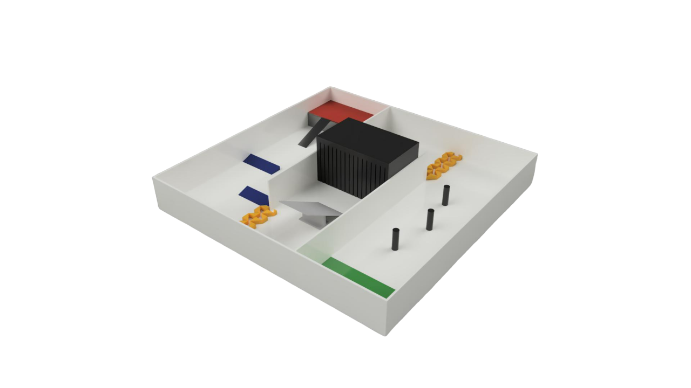

1 сурет. **Жарсы полигонының үлгісі**

**Полигонның 3D-моделінің видеосы сілтеме бойынша**[**https://youtu.be/1yj-mm31ERU**](https://youtu.be/1yj-mm31ERU)

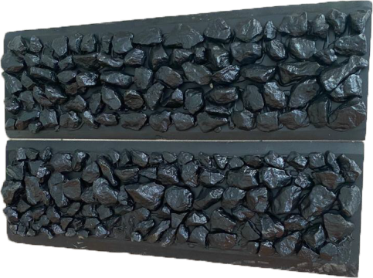

2 сурет.  **«Тастар» кедергісінің үлгісі**